ТЕХНИКАЛЫҚ ҚОЛДАУ

8-771-598-65-48
Республикалық кәсіпкерлерге көмек көрсету орталығы

QAZAQ online pos СЕРВИСІМЕН ЖҰМЫС ІСТЕУ ЖӨНІНДЕГІ НҰСҚАУЛЫҚ

Сервисті белсендендіргеннен кейін поштаңызға және Whatsapp месенджеріне компанияңыздың төлемдер жасауға арналған жеке сілтемесі келеді. Сіз енді төлемдерді қабылдай аласыз.

Егер клиентіңіз ақы төлегісі келсе, клиентке сілтемені жібересіз.

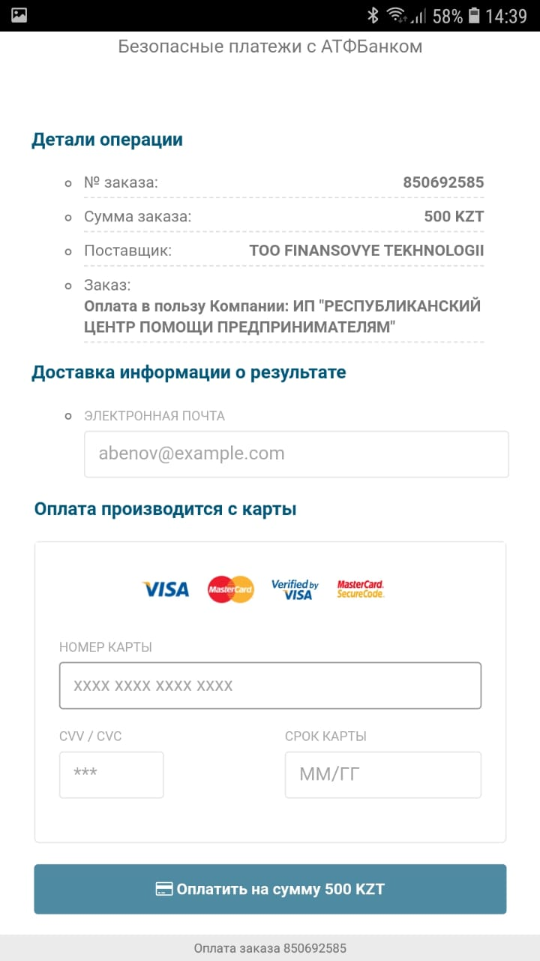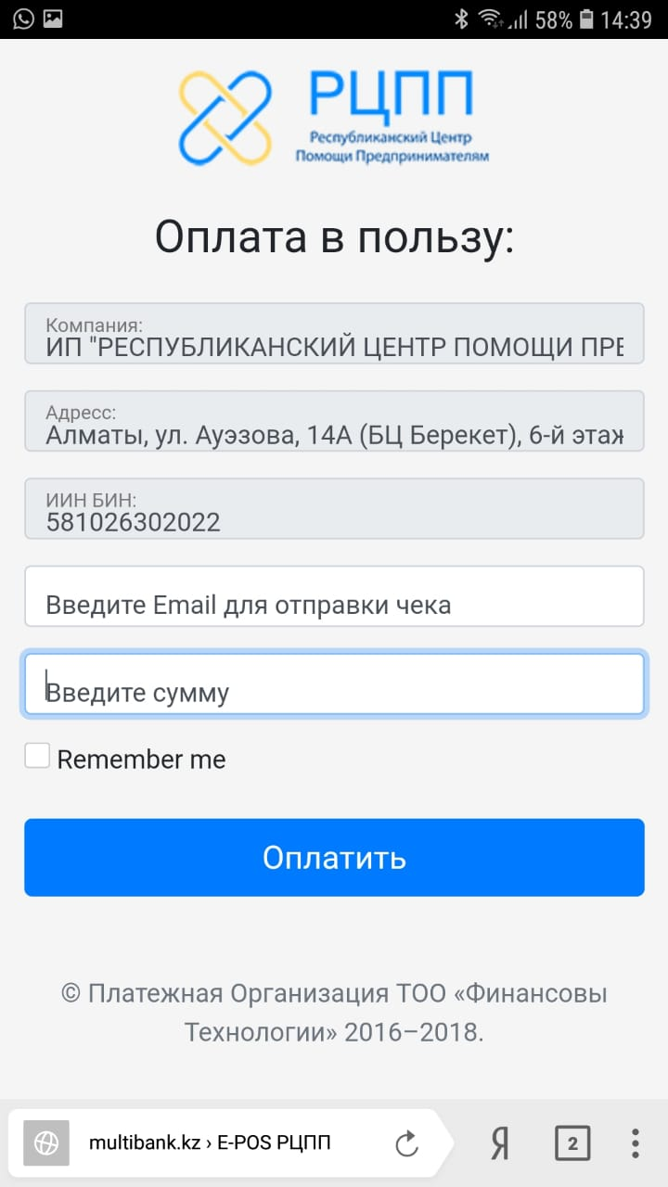Клиент сілтемені басады.

Фирмаңыздың карточкасы ашылады, онда Сіздің деректемелеріңіз бен ақы төлеу жөніндегі банктік ережелер жазылған.

Клиент төлегісі келетін соманы енгізу қажет, осыдан кейін «Төлеу» батырмасын басамыз.

Ақы төлеу нысаны ашылады, онда клиент өзінің карточкасының деректерін толтырып, «Төлеу» батырмасын басады.

Ақы төленгеннен кейін Telegram-ға ақының сәтті төленгені туралы хабар келеді.

Төлем есеп шотыңызға келесі күні түседі, бұл кезде 2,99% мөлшеріндегі комиссия шегеріледі.

